Foto | Bestandnaam | Bijschrift
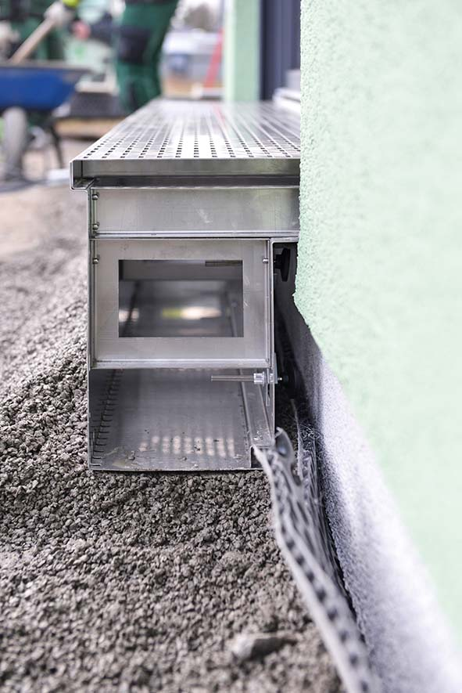 | RichardBrink_StabileAir_Friedrichsdorf_01 | De gevelgoten Stabile Air van de firma Richard Brink zorgen langs de fundering van het gebouw van een twee-onder-een-kapwoning in de wijk Friedrichsdorf in Gütersloh voor de afwatering van de gevel.  Foto: Richard Brink GmbH & Co. KG
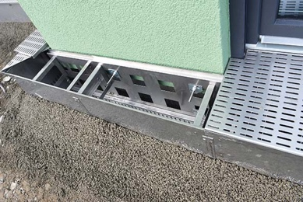 | RichardBrink_StabileAir_Friedrichsdorf_02 | De speciale goten beschikken aan de kant van de gevel over grote ventilatie-openingen voor de ventilatie van de fundering. Daarmee zijn ze vooral voor houten en geïsoleerde gevels de juiste keuze.  Foto: Richard Brink GmbH & Co. KG
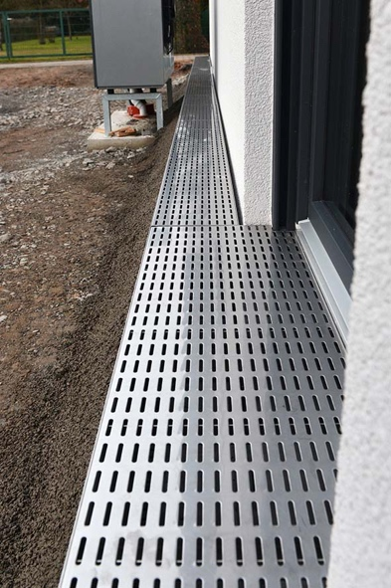 | RichardBrink_StabileAir_Friedrichsdorf_03 | De metaalwarenfabrikant produceerde een groot deel van de goten volgens klantspecifieke afmetingen. Voor de dagkanten zijn varianten in een speciale vorm met oversteken geproduceerd.  Foto: Richard Brink GmbH & Co. KG
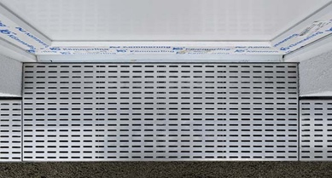 | RichardBrink_StabileAir_Friedrichsdorf_04 | De eveneens precies passend roosters zorgen ook bij de dagkanten voor een naadloze afdekking.  Foto: Richard Brink GmbH & Co. KG

